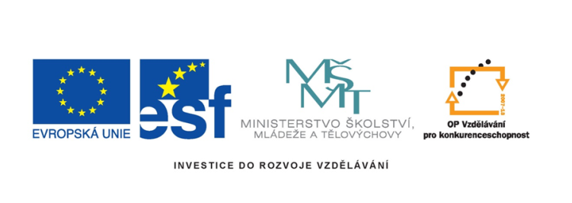
název projektu: Šablony Špičák
číslo projektu: CZ.1.07/1.4.00/21.2735
šablona IV/2
autor výukového materiálu: Mgr. Iva Brožová
VM vytvořen: květen 2012
výukový materiál určen pro: 1. ročník
Vybarvi stejné příklady do 20
číslo DUM: 42_258_matematika a její aplikace

Vybarvi stejnou barvou příklady se stejnými výsledky

14 + 0 | 5 + 10
16 – 16 | 10 + 8
1 + 9 | 10 – 7
4 + 4 | 12 – 2
10 + 5 | 8 – 7

20 – 10 | 10 – 1
2 – 1 | 10 + 8
4 + 5 | 10 – 7
18 + 0 | 12 – 2
9 – 6 | 8 - 7

Doplň správně znaménka

19 ⃝ 10 = 9 3 ⃝ 4 = 7
4 ⃝ 5 = 9 17 ⃝ 10 = 7
20 ⃝ 10 = 10 10 ⃝ 5 = 15
1 ⃝ 9 = 10 10 ⃝ 5 = 5
16 ⃝ 10 = 6 4 ⃝ 10 = 14
10 ⃝ 6 = 16 4 ⃝ 6 = 10

Vypočítej
10 + 4 = 2 + 10 =
10 + 9 = 4 + 10 =
10 + 5 = 1 + 10 =
10 + 10 = 8 + 10 =
10 + 3 = 6 + 10 =
10 + 7 = 3 + 10 =

